Математическое и программное обеспечение для решения казуально-логических игр с использованием технологий самообучения

Новицкий Д. А.

Россия, Москва, НИТУ МИСиС

На данный момент наиболее популярными методами машинного обучения являются нейронные сети и экспертные системы. Нейронные сети позволяют решать большой объём задач, не связанных с логической обработкой данных, а экспертные системы позволяют решать задачи по строго заданному алгоритму. Однако, ни один из данных методов не позволяет найти решение логических задач без предварительной настройки, поскольку у данных методов отсутствуют алгоритмы самообучения. Разработка алгоритмов самообучения позволит решать широкий круг задач, связанных с логической обработкой данных.

Цель работы – разработка комплекса алгоритмов с элементами самообучения и их программной реализации для независимого от человека поиска эффективного решения казуально-логических игр (на примере игры «Minesweeper»/«Сапёр»). Блок-схема алгоритма представлена на рисунке 1.

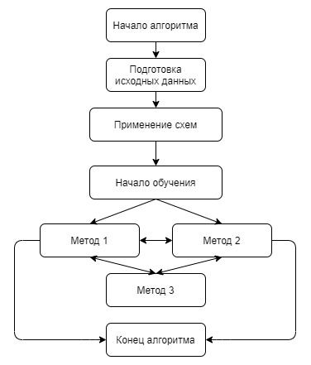

Рисунок 1. Блок-схема алгоритма

Основой данного алгоритма являются три разработанных метода, использующие «память поведения». Идея данных методов заключается в выявлении схем, с помощью которых можно однозначно определить значение клетки поля на основе множества клеток с уже вычисленными значениями. «Запомнив» данные схемы во время обучения, алгоритм может прогнозировать значения клеток поля. Таким образом возможно вычислить значения всех клеток поля любой сложности, имеющих детерминированное решение практически с нуля.

В результате на основе данного алгоритма разработана программа на языке программирования python. Проверка работоспособности и эффективности программы состояла из двух этапов: обучение и прогнозирование.

В результате работы программы в режиме обучения было найдено решение для всех полей из обучающей выборки, а при работе программы в режиме прогнозирования было найдено решение для большей части полей. Таким образом, разработанная программа продемонстрировала высокий уровень эффективности.

В дальнейшем планируется доработать программу для нахождения решения всех полей в режиме прогнозирования, добавить элементы самообучения, а также улучшить разработанный алгоритм и программу для решения ряда других казуально-логических игр.